Broccoliovenschotel
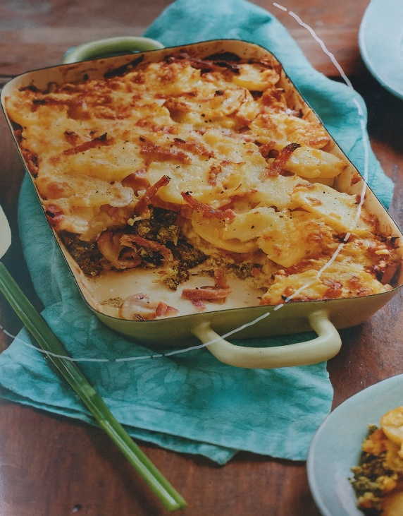

Ingrediënten: 4 Personen
- 500 gram broccoli 500 gram aardappelschijfjes
- 250 gram champignons 1 ui
- 50 gram geraspte 30+ kaas
- 200 gram gekookte achterham (in kleine reepjes)
- 2 eidooiers 50 ml halfvolle melk
- 2 eetlepels olijfolie
Bereidingswijze
- Verwarm de oven voor op 200 graden. Snij de broccoli in kleine roosjes en kook deze vervolgens beetgaar.
- Snij de champignons in plakjes en snipper de ui. Verhit ondertussen de olijfolie in een koekenpan en bak de ui samen met de champignons. Roer daarna de kaas en de ham erdoorheen en laat de massa afkoelen. Klop de melk samen met de eierdooiers en meng dit door het geheel. Breng eventueel op smaak met zout en peper. Leg de broccoli in een ovenschaal en verspreid het mengsel hier overheen, verdeel de aardappelschijfjes daar bovenop en bestrooi met wat kaas. Zet de schaal ongeveer 30 minuten in de oven.

